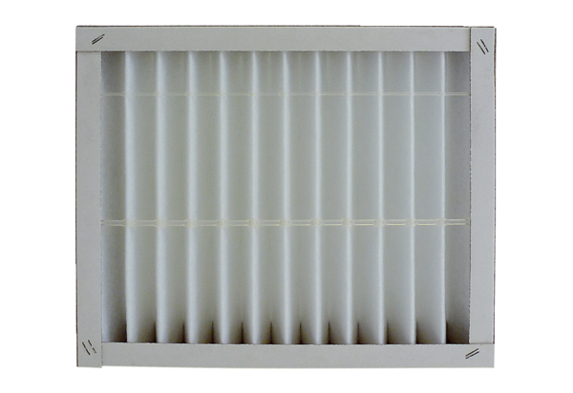Náhradní filtr ECR 25-31 G4Obsah dodávky: 1 kusSortiment: C
Typové číslo: 0093.0894Výrobce: MAICO

